Séquence : arts plastiques
NOVEMBRE 2002
PS
 fresque des couleurs 

OBJECTIFS & COMPETENCES

- Utiliser différentes couleurs, les mélanger, apprécier leur textures.
- Utiliser des supports de différentes tailles, de formes variées.
- Manipuler différents outils pour laisser une trace (pinceaux, doigts, éponges, rouleaux)
- Réaliser une œuvre collective grâce aux apports de chacun.

MATERIEL

- 1 grande feuille pour le fond. (environ A2)
- Des formes de fruit prédécoupées : 6 oranges, 6 pommes, 6 bananes.
du panier.
- Outils : rouleaux, pinceaux et éponges ;
- Peinture (2 ou 3 couleurs à chacun en fonction des fruits )

DEROULEMENT des séances dirigées

Le panier de fruits
SEANCE | date
1 |  | Faire le fond au rouleau | Grande feuille collective
2 |  | Faire le cadre avec éponges | Grande feuille collective
3 |  | Peindre chacun un fruit (ou le panier) | Forme prédécoupée
4 |  | Coller les fruits dans le panier : moment de langage (couleurs, formes, tailles, positions…) | Collectif

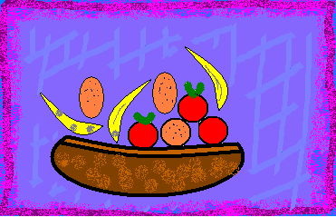

PROLONGEMENT(S)

La salade de fruit.

